SSH1年データ講習会　20250530

**グラフの見方や考え方を学ぶ**

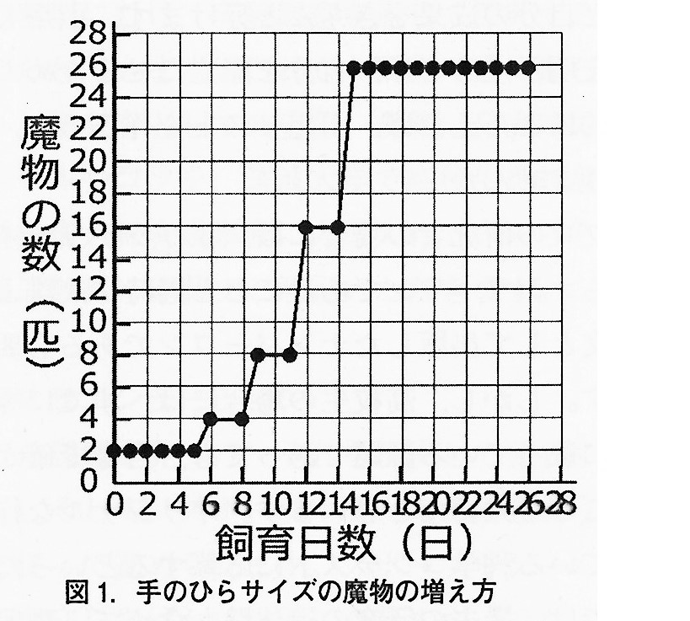演習　「魔物の数」について考える。

　あなたは手のひらサイズの魔物を2匹手に入れました。水槽に入れて飼った時の魔物の増え方を表したのが図1です。それでは、一切の主観を交えずにグラフから読み取れる客観的な事実を箇条書きで10項目ほど書いて下さい。

　①

　②

　③

　④

　⑤

　⑥

　⑦

　⑧

　⑨

　⑩

* この結果について考察してみましょう。

箇条書きにした結果①～⑩のそれぞれに「なぜだろう」とか「何が起きたのだろう」などの疑問について考えて見て下さい。